ALFAS – Plataforma de Literacia em Saúde para Jovens
Projeto Integrador – Relatório da Sprint A

Tanjil Khan 2022189
Luis Martins 2022209
Ronaldo Mendes 2022196
Ricardo Magalhães 2022149
Mário Vilares 2024164

Licenciatura em Engenharia Informática
Sistemas Multimédia 1
Professor Helder Pinto
Porto, 2026

Índice

Título i
Resumo i
Índice ii
Índice de Figuras iii
Índice de Tabelas iv
Lista de Acrónimos e Siglas v
1. Introdução 1
1.1. Enquadramento 1
1.2. Objetivos 1
1.3. Estrutura do Relatório 1
2. Revisão de Literatura/Estado da Arte 2
2.1. Subtítulo Exemplo 3
3. Desenvolvimento 4
3.1. Planeamento do Projeto 4
3.2. Análise de Sistemas/SRS 4
3.3. Desenvolvimento do Projeto 4
3.4. Alternativas 4
3.5. Resultados 5
4. Conclusão 6
4.1. Limitações e Sugestões Futuras 6
4.2. Considerações sobre a Inteligência Artificial no Contexto deste Projeto 6
Referências 7

Índice de Figuras

No table of figures entries found.

Índice de Tabelas

No table of figures entries found.

Lista de Acrónimos e Siglas

API | Application Programming Interface
CI | Continuous Integration
DD | Dicionário de Dados
FK | Foreign Key (chave estrangeira)
FURPS+ | Functionality, Usability, Reliability, Performance, Supportability e restrições
LEI | Licenciatura em Engenharia Informática
MRD | Modelo Relacional de Dados
PK | Primary Key (chave primária)
PR | Pull Request
RF | Requisito Funcional
RNF | Requisito Não Funcional
UC | Use Case (caso de uso)
UML | Unified Modeling Language
US | User Story

Introdução
O presente relatório documenta o trabalho desenvolvido na Sprint A do Projeto Integrador da Licenciatura em Engenharia Informática do ISTEC Porto, no âmbito da unidade curricular de Sistemas Multimédia I. A sprint decorreu entre 31 de outubro e 20 de novembro de 2026 e foi dedicada à análise e especificação do sistema e à preparação do ambiente de trabalho colaborativo da equipa.
O relatório descreve o planeamento adotado, a organização do repositório e da gestão de tarefas no GitHub e os artefactos de análise produzidos: requisitos, casos de uso, modelo de domínio, modelo relacional de dados, dicionário de dados, descrição de um caso de uso, fluxograma do registo e métricas de aprendizagem.

Enquadramento
No ano letivo de 2026-2027, a unidade curricular de Sistemas Multimédia I, do primeiro semestre do segundo ano da Licenciatura em Engenharia Informática, adota um método de ensino centrado no desenvolvimento de um projeto interdisciplinar. O projeto integra conhecimentos de outras unidades curriculares do mesmo semestre, em particular Tecnologias de Internet II, Programação III, Bases de Dados e Teoria das Probabilidades e Modelos de Simulação (Pinto, 2026a).
O sistema a desenvolver é a plataforma ALFAS (Alfabetização em Saúde), uma aplicação web de literacia em saúde para jovens. A literacia em saúde é a capacidade de encontrar, compreender e utilizar informação de saúde para tomar decisões informadas. O tema é especialmente relevante na adolescência, fase em que se consolidam hábitos que se mantêm na vida adulta e em que a informação de saúde é procurada sobretudo em fontes digitais de qualidade desigual (Pinto, 2026a).
A plataforma disponibiliza webinars e workshops sobre várias áreas da saúde, acessíveis mediante registo. Cada recurso formativo é enquadrado por um questionário de diagnóstico, respondido antes do acesso ao conteúdo, e por um questionário final, o que permite avaliar o progresso de aprendizagem. A esta componente juntam-se a gamificação, com atribuição de badges e certificados, e uma biblioteca virtual com publicações, notícias, agenda de atividades e destaques. O público-alvo principal são os estudantes do 3.º ciclo e do ensino secundário; os professores e os profissionais de saúde que dinamizam as atividades são também utilizadores.
O trabalho é realizado por uma equipa de cinco estudantes: Tanjil Khan, Luis Martins, Ronaldo Mendes, Ricardo Magalhães e Mário Vilares.

Objetivos
O objetivo geral do projeto é conceber e implementar a plataforma ALFAS, com frontend em React e backend em Python com Flask, cumprindo os requisitos definidos com o cliente.
A Sprint A teve como objetivos específicos:
- Levantar os requisitos funcionais e não funcionais pelo método FURPS+.
- Rever e atualizar o diagrama de Use Cases do backoffice e do frontoffice.
- Definir o Modelo de Domínio, com agregados, entidades e atributos.
- Rever o Modelo Relacional de Dados e detalhá-lo num Dicionário de Dados.
- Descrever o caso de uso "Responder a Questionário Final" e estruturar em fluxograma o caso de uso "Registar Utilizador".
- Definir as métricas de avaliação do progresso de aprendizagem.
- Preparar o repositório GitHub, o GitHub Projects e um pipeline mínimo de GitHub Actions.

Estrutura do Relatório
O relatório está organizado em dois capítulos. O capítulo 1 apresenta o enquadramento e os objetivos. O capítulo 2 descreve o desenvolvimento da Sprint A: a secção 2.1 trata do planeamento do projeto (metodologia, cronograma e recursos) e a secção 2.2 apresenta a análise de sistemas, com um artefacto por subsecção. No final encontram-se as referências.

Desenvolvimento
Este capítulo descreve a forma como a equipa organizou o trabalho e os resultados da análise do sistema realizados na Sprint A.

Planeamento do Projeto

Metodologia
A equipa segue uma abordagem ágil baseada em Scrum, com o projeto dividido em três sprints (A, B e C). Cada sprint começa com um planeamento e termina com uma sprint review, na qual o trabalho é apresentado ao cliente, papel assumido pelo docente.
As user stories propostas no enunciado da sprint (Pinto, 2026b) foram registadas como issues no repositório GitHub do projeto. Cada issue tem responsável, etiquetas de tipo, sprint e prioridade, e está associada ao marco (milestone) "Sprint A". O progresso é acompanhado num quadro do GitHub Projects com as colunas Backlog, Ready, In progress, In review e Done, apresentado na Figura 1.
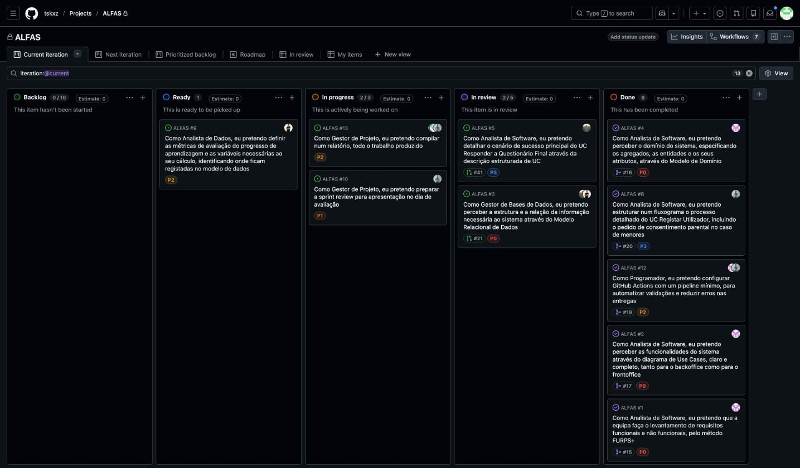
Figura 1 – Quadro do GitHub Projects com as user stories da Sprint A (14 de novembro de 2026)
Cada user story é desenvolvida numa branch própria. Quando o trabalho está pronto, o responsável abre um pull request ligado à issue, que é revisto por outro elemento da equipa antes de ser integrado na branch master. A integração fecha a issue e move o cartão correspondente para a coluna Done. Este fluxo permite que o trabalho seja revisto por uma segunda pessoa antes de entrar na branch principal.
O repositório está organizado em três pastas: docs, com a documentação de análise e os diagramas; src, com a estrutura inicial do backend (Flask) e do frontend (React); e .github/workflows, com a configuração da integração contínua. Inclui ainda os ficheiros README, .gitignore e LICENSE.
Foi configurado um pipeline de integração contínua com GitHub Actions, executado em cada push e em cada pull request para a branch master. O pipeline tem duas tarefas. A tarefa de backend instala as dependências em Python 3.11, valida a sintaxe da aplicação e arranca o servidor Flask para testar a resposta de um endpoint. A tarefa de frontend instala as dependências em Node.js 20 e valida a compilação da aplicação React. A Figura 2 mostra execuções recentes do pipeline.
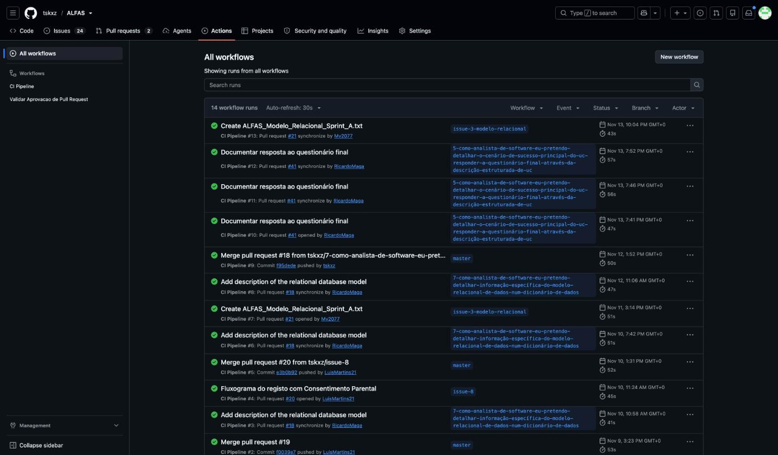
Figura 2 – Execuções do pipeline de integração contínua no GitHub Actions

Cronograma
O projeto segue o calendário definido na planificação da unidade curricular (Pinto, 2026c), resumido na Tabela 1.
Tabela 1 – Calendário das sprints do projeto
Sprint | Início | Sprint review | Foco
A | 31/10/2026 | 21/11/2026 | Análise e especificação; repositório e gestão do projeto
B | 21/11/2026 | 19/12/2026 | Estudo de interface e início da implementação
C | 19/12/2026 | 16/01/2027 | Conclusão da implementação e resultados

A Tabela 2 apresenta a distribuição das user stories da Sprint A pelos elementos da equipa e o respetivo estado à data de redação deste relatório (14 de novembro de 2026).
Tabela 2 – Distribuição e estado das user stories da Sprint A
US | Descrição | Prior. | Responsável | Estado
US_A001 | Levantamento de requisitos (FURPS+) | 1 | Tanjil Khan | Concluída
US_A002 | Diagrama de Use Cases | 1 | Tanjil Khan | Concluída
US_A003 | Modelo Relacional de Dados | 1 | Ricardo Magalhães, Mário Vilares | Em revisão
US_A004 | Modelo de Domínio | 1 | Tanjil Khan | Concluída
US_A005 | Descrição do UC "Responder a Questionário Final" | 4 | Ricardo Magalhães | Em revisão
US_A006 | Repositório GitHub, README, .gitignore e regras de branch/PR | 2 | Tanjil Khan | Concluída
US_A007 | Dicionário de Dados | 3 | Ricardo Magalhães | Concluída
US_A008 | Fluxograma do UC "Registar Utilizador" | 4 | Luis Martins | Concluída
US_A009 | Métricas de avaliação da aprendizagem | 3 | Mário Vilares | Por iniciar
US_A010 | Apresentação da sprint review | 2 | Luis Martins | Em curso
US_A011 | GitHub Projects, user stories e issues | 1 | Tanjil Khan | Concluída
US_A012 | Pipeline de GitHub Actions | 3 | Tanjil Khan, Luis Martins | Concluída
US_A013 | Relatório da sprint | 3 | Tanjil Khan, Ronaldo Mendes, Luis Martins | Em curso

Recursos
A equipa é composta por cinco elementos, que trabalham nos seus próprios computadores e colaboram através do GitHub. As tecnologias e ferramentas utilizadas estão resumidas na Tabela 3. As tecnologias de frontend, backend e base de dados são restrições definidas no enunciado do projeto.
Tabela 3 – Tecnologias e ferramentas utilizadas
Finalidade | Tecnologia ou ferramenta
Frontend | React
Backend | Python com a framework Flask
Base de dados | MySQL ou SQL Server (restrição RNF-+03)
Controlo de versões e colaboração | Git e GitHub (issues, pull requests, GitHub Projects)
Integração contínua | GitHub Actions
Modelação UML | draw.io
Fluxogramas | Mermaid, em ficheiros Markdown

Análise de Sistemas
Esta secção apresenta os artefactos de análise produzidos na Sprint A. O ponto de partida foram os elementos fornecidos no enunciado do projeto (Pinto, 2026a), nomeadamente o briefing de requisitos, o diagrama de Use Cases v1.0 e o Modelo Relacional de Dados v1.0, que a equipa analisou e atualizou.

Levantamento de Requisitos (FURPS+)
Os requisitos foram levantados e classificados pelo método FURPS+, que organiza os requisitos de um sistema em cinco categorias (funcionalidade, usabilidade, fiabilidade, desempenho e suportabilidade) e acrescenta as restrições de desenho e implementação, representadas pelo sinal "+" (Grady, 1992).
A equipa identificou 20 requisitos funcionais, agrupados em seis áreas: gestão de contas e autenticação, catálogo formativo, questionários de avaliação, gamificação, biblioteca virtual e módulo estatístico. A Tabela 4 apresenta esses requisitos.
Tabela 4 – Requisitos funcionais
ID | Requisito | Descrição
RF01 | Tipos de acesso | Separar os conteúdos públicos dos conteúdos reservados a utilizadores registados.
RF02 | Consentimento parental | Exigir a validação do consentimento do encarregado de educação antes de ativar a conta de um menor.
RF03 | Autenticação | Permitir o início de sessão e a recuperação da palavra-passe.
RF04 | Gestão de perfil | Permitir ao utilizador consultar e editar nome, género, ano de escolaridade e foto de perfil.
RF05 | Gestão administrativa | Permitir ao Administrador gerir contas, perfis de acesso e estados de conta.
RF06 | Inscrição em formações | Permitir pesquisar workshops e webinars e inscrever-se neles.
RF07 | Acesso a materiais | Dar ao utilizador inscrito acesso aos vídeos e ficheiros de apoio do recurso.
RF08 | Gestão de conteúdos formativos | Permitir ao Manager e ao Administrador criar, editar e remover workshops, webinars, categorias e áreas de saúde.
RF09 | Questionário de diagnóstico | Exigir a resposta a um questionário de diagnóstico antes do acesso ao conteúdo do recurso.
RF10 | Questionário final | Disponibilizar um questionário de avaliação no final da formação.
RF11 | Registo de resultados | Guardar as respostas, a nota e a data e hora de conclusão de cada questionário.
RF12 | Configuração de questionários | Permitir ao Manager criar e editar perguntas, opções de resposta e soluções.
RF13 | Atribuição de recompensas | Emitir automaticamente um badge e um certificado quando a nota do questionário final é igual ou superior a 85%.
RF14 | Consulta de recompensas | Permitir ao utilizador ver os badges e transferir os certificados no seu perfil.
RF15 | Informação pública | Apresentar notícias, artigos, destaques semanais e agenda de atividades.
RF16 | Gestão da biblioteca | Permitir ao Manager publicar e editar notícias, eventos e artigos.
RF17 | Métricas de aprendizagem | Calcular o ganho de aprendizagem simples e normalizado e métricas descritivas.
RF18 | Painel de indicadores | Apresentar no backoffice gráficos de utilizadores, taxa de conclusão e evolução das notas.
RF19 | Análise de perguntas | Calcular a taxa de acerto por pergunta.
RF20 | Exportação de dados | Permitir descarregar os registos de respostas em formato CSV.

Foram ainda identificados 13 requisitos não funcionais, distribuídos pelas restantes categorias do método, apresentados na Tabela 5.
Tabela 5 – Requisitos não funcionais
Categoria | ID | Descrição
Usabilidade | RNF-U01 | Interface responsiva, adaptada a desktop e mobile e ao público jovem.
Usabilidade | RNF-U02 | Estrutura preparada para mais do que um idioma (português e inglês).
Usabilidade | RNF-U03 | Mensagens claras em caso de erro de preenchimento ou falha de operação.
Fiabilidade | RNF-R01 | Tratamento de falhas de ligação à base de dados e de erros de validação sem interromper o serviço.
Fiabilidade | RNF-R02 | Dados estatísticos calculados diretamente a partir da base de dados no momento da consulta.
Desempenho | RNF-P01 | Carregamento das páginas sem bloqueios visíveis na navegação.
Desempenho | RNF-P02 | Consultas e cálculo de métricas com tempos de resposta aceitáveis para o utilizador.
Suportabilidade | RNF-S01 | Separação clara entre frontend e backend.
Suportabilidade | RNF-S02 | Código orientado a objetos e com documentação interna.
Restrições (+) | RNF-+01 | Frontend construído em React.
Restrições (+) | RNF-+02 | API e regras de negócio em Python com Flask.
Restrições (+) | RNF-+03 | Base de dados em MySQL ou SQL Server.
Restrições (+) | RNF-+04 | Palavras-passe guardadas com hashing e conformidade com a proteção de dados de menores.

Diagrama de Use Cases
O diagrama de Use Cases descreve as funcionalidades do sistema do ponto de vista de quem o utiliza. A equipa começou por caracterizar os atores, resumidos na Tabela 6. Além dos quatro perfis de acesso previstos no enunciado, foram identificados o encarregado de educação, que intervém na validação do registo de menores, e o formador, que dinamiza as sessões.
Tabela 6 – Atores do sistema
Ator | Contexto | Principais funcionalidades
Convidado | Frontoffice, área pública | Consultar conteúdos públicos (áreas de saúde, notícias, publicações, agenda) e iniciar o registo.
Utilizador Registado | Frontoffice, área reservada | Inscrever-se em recursos formativos, responder aos questionários, ver a evolução, obter badges e certificados e gerir o perfil.
Encarregado de Educação | Fluxo externo de validação | Receber o pedido de consentimento e autorizar o registo do menor.
Formador / Profissional de Saúde | Produção de conteúdos | Dinamizar as sessões formativas; os materiais são publicados pelos gestores de conteúdos.
Manager | Backoffice | Gerir recursos, áreas de saúde, categorias, atividades, notícias e questionários; consultar estatísticas e exportar dados.
Administrador | Backoffice | Todas as permissões do Manager, mais a gestão de utilizadores, perfis de acesso e estados de conta.

A Figura 3 apresenta os casos de uso do backoffice. O Manager gere a informação pessoal, os questionários, a biblioteca virtual e a informação pública, e consulta os dados estatísticos. O Administrador herda estas funcionalidades e acrescenta a gestão de utilizadores.
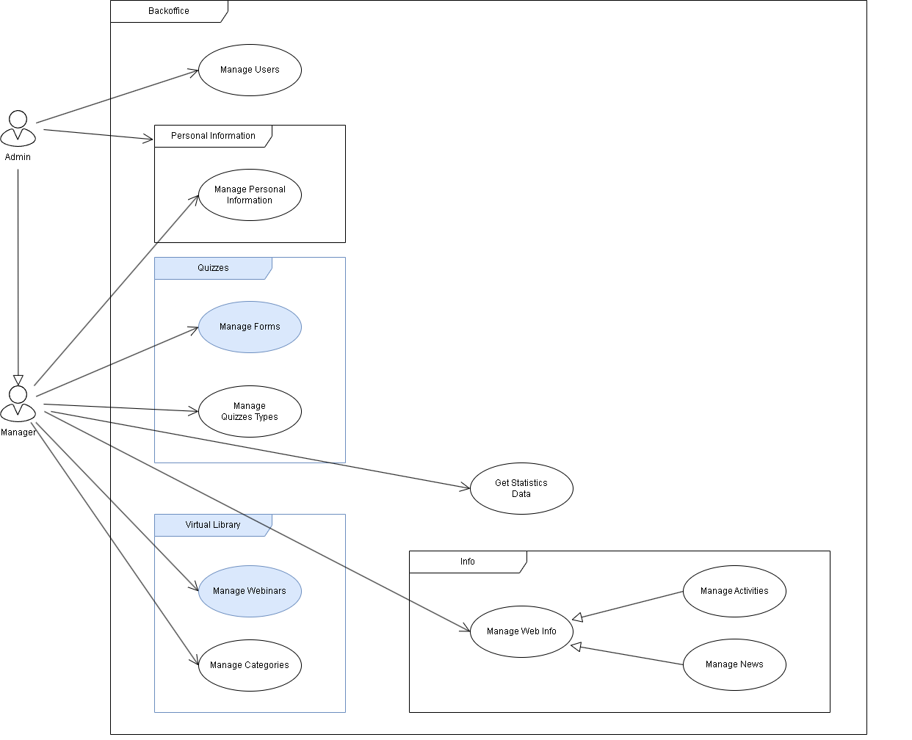
Figura 3 – Diagrama de Use Cases do backoffice
A Figura 4 apresenta os casos de uso do frontoffice. O Convidado acede à informação pública e pode autenticar-se ou registar-se; o registo inclui o envio de um email de confirmação e é estendido pelo envio do pedido de consentimento parental quando o utilizador é menor. O Utilizador Registado pesquisa e inscreve-se em workshops e webinars, acede aos recursos, responde aos questionários de diagnóstico e final, consulta badges e obtém certificados.
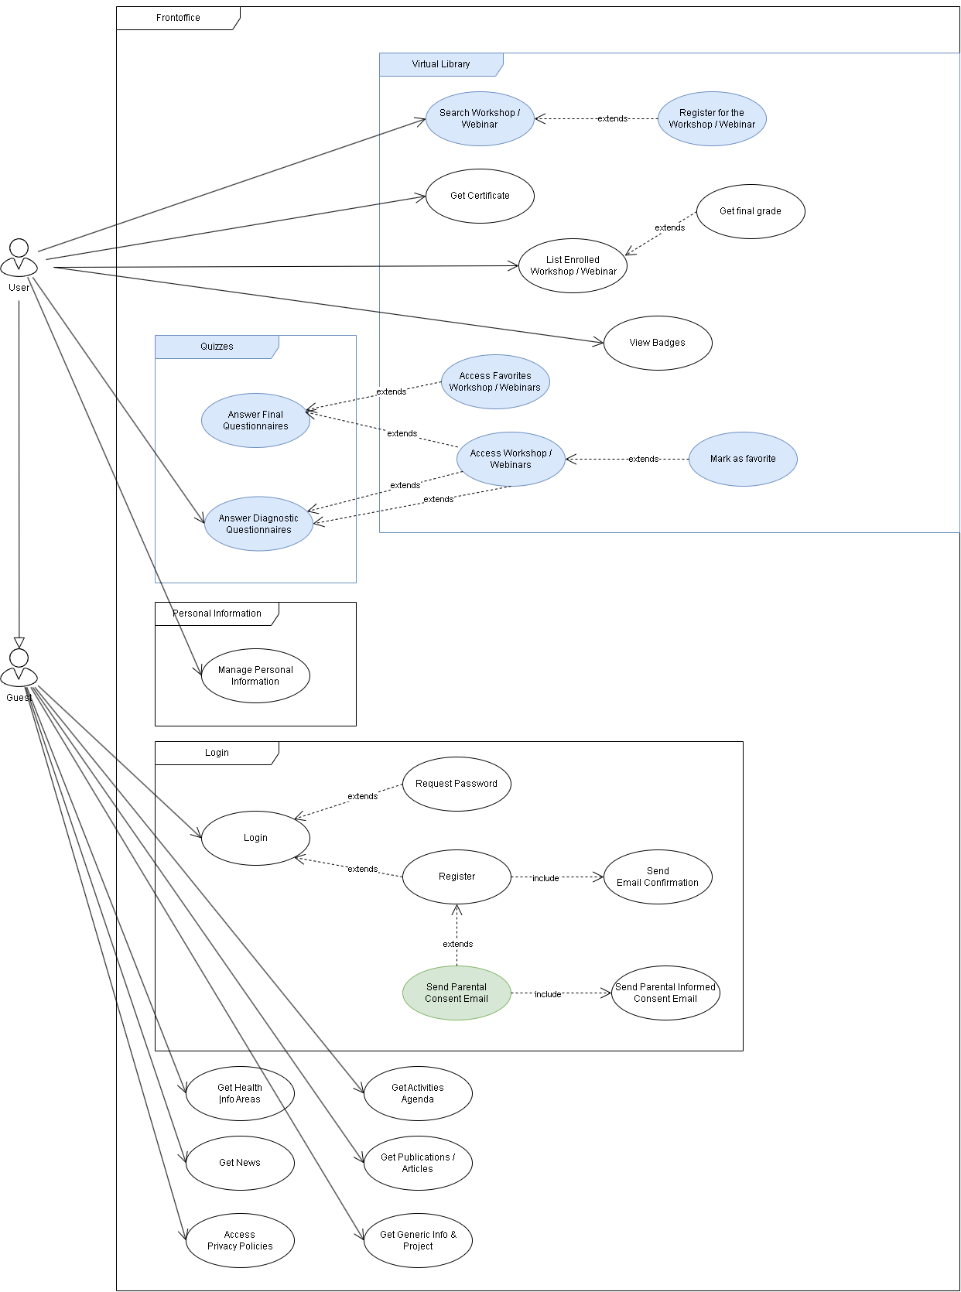
Figura 4 – Diagrama de Use Cases do frontoffice
Em relação à versão 1.0 fornecida, a equipa acrescentou ao frontoffice o caso de uso de acesso aos workshops e webinars favoritos.

Modelo de Domínio
O Modelo de Domínio identifica os conceitos centrais do negócio e as relações entre eles, de forma independente da tecnologia. O modelo definido pela equipa, apresentado na Figura 5, organiza o domínio em agregados, cada um com uma entidade raiz.
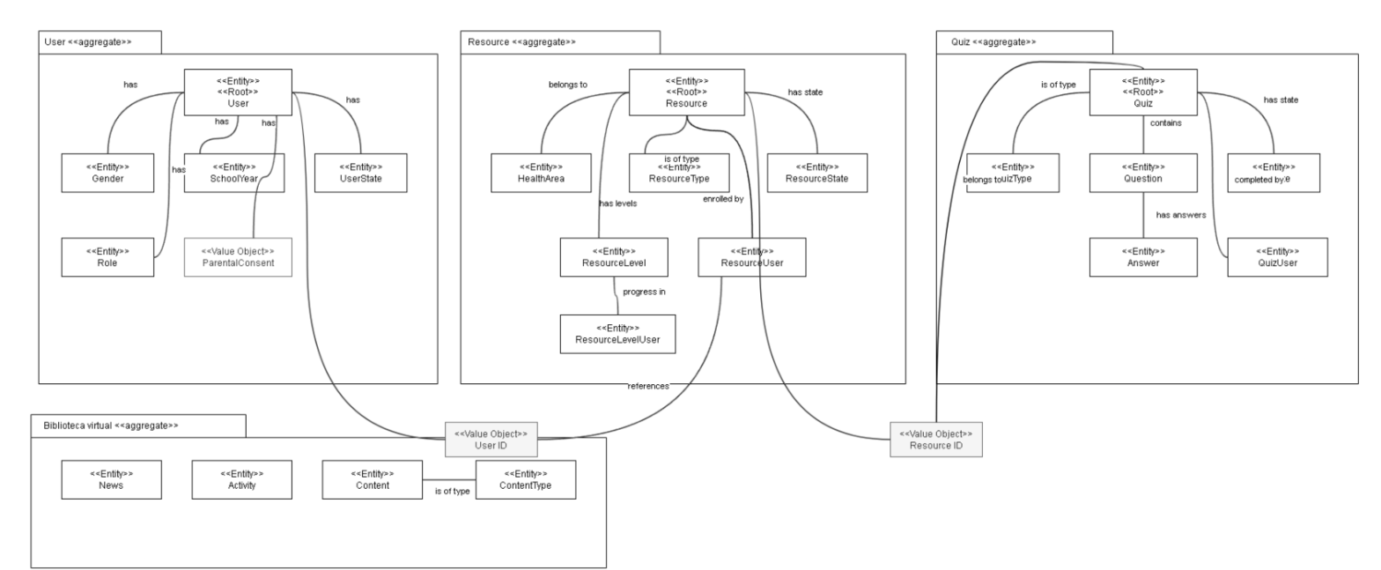
Figura 5 – Modelo de Domínio da plataforma ALFAS
A Tabela 7 descreve a responsabilidade de cada agregado. A gamificação é tratada como um agregado de negócio próprio, embora no diagrama os seus elementos surjam associados ao recurso formativo e à inscrição do utilizador.
Tabela 7 – Agregados do Modelo de Domínio
Agregado | Responsabilidade
Utilizador | Gestão de utilizadores, autenticação, perfis de acesso, estados da conta e registo do consentimento parental.
Formação | Recursos formativos (webinars e workshops), áreas de saúde, níveis de aprendizagem, tipos e estados dos conteúdos.
Diagnóstico | Questionários de diagnóstico e final, perguntas, opções de resposta e classificações dos utilizadores.
Gamificação | Validação de critérios e atribuição automática de badges e certificados.
Biblioteca Virtual | Publicações, notícias, agenda de atividades e destaques.

As principais entidades e os respetivos atributos estão listados na Tabela 8. Os estados e tipos (género, ano de escolaridade, estado do utilizador, tipo e estado do recurso, tipo de questionário, estado de perguntas e respostas e tipo de conteúdo) são modelados como objetos de valor.
Tabela 8 – Entidades principais e atributos
Entidade | Atributos
User (raiz) | id, name, email, birth_date, parental_consent, password, img_url, email_verified_at, remember_token, gender_id, schoolyear_id, userstate_id
Resource (raiz) | id, name, description, img_url, badge_url, healtharea_id, resourcetype_id, resourcestate_id
HealthArea | id, title, subtitle, description, icon, img_url, video_url, resourcestate_id
ResourceLevel | id, level, title, description, video_url, pdf_url, resource_id, resourcestate_id
Quiz (raiz) | id, name, description, resource_id, quiztype_id, qastate_id
Question | id, title, quiz_id, qastate_id
Answer | id, answer, correct, question_id, qastate_id
QuizUser | id, grade, grade_date, user_id, quiz_id
ResourceUser e ResourceLevelUser | id, user_id, resource_id ou resourcelevel_id, favorite, progress
News, Activity e Content | id, title, description, author, url, news_date ou activity_datetime, healtharea_id, resourcestate_id

Um utilizador pode inscrever-se em vários recursos formativos. Cada recurso é enquadrado por até dois questionários, o de diagnóstico e o final; cada questionário é composto por uma ou mais perguntas e cada pergunta tem várias opções de resposta. Uma área de saúde agrupa recursos, notícias, atividades e conteúdos.
O modelo define três regras de invariância. O registo de um menor só é ativado depois de validado o consentimento parental. O acesso ao conteúdo formativo e ao questionário final exige a resolução prévia do questionário de diagnóstico. O certificado e o badge só são emitidos quando a nota do questionário final é igual ou superior a 85%.

Modelo Relacional de Dados
O Modelo Relacional de Dados traduz o domínio em tabelas, chaves e relações. O ponto de partida foi a versão 1.0 fornecida no enunciado, reproduzida na Figura 6.
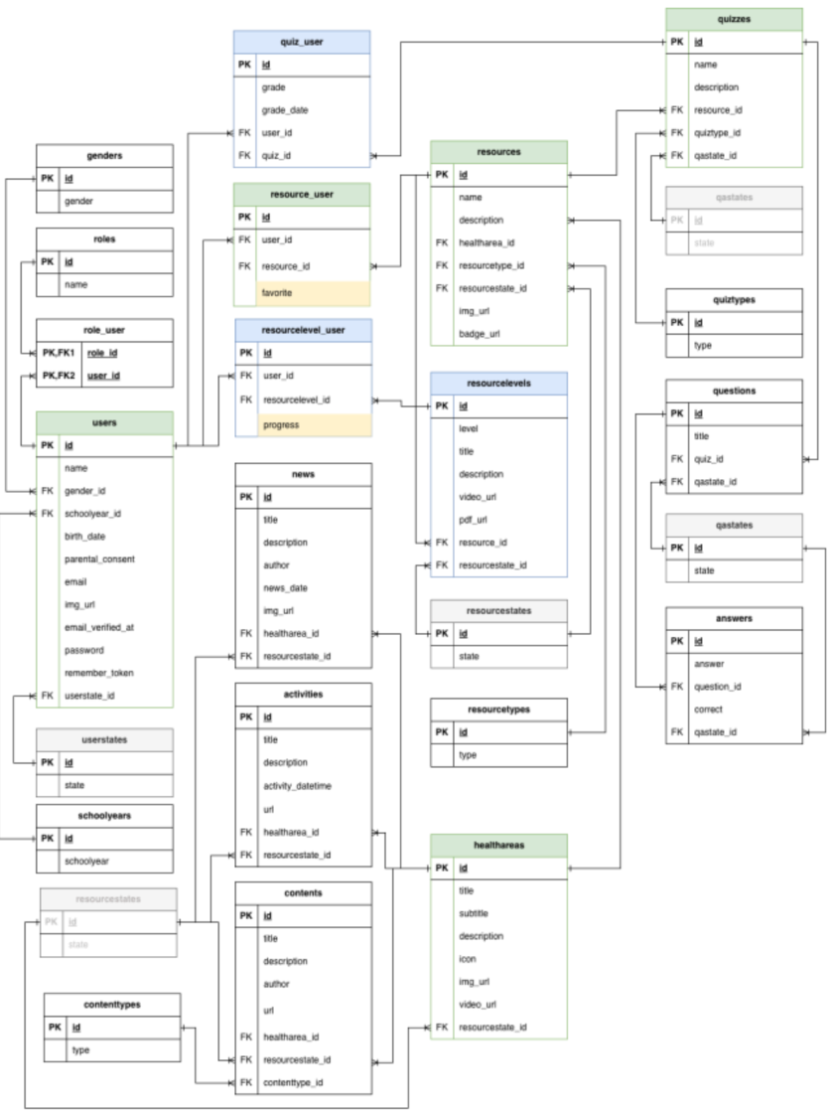
Figura 6 – Modelo Relacional de Dados v1.0, fornecido no enunciado (Pinto, 2026a)
A equipa analisou este modelo face aos requisitos e ao Modelo de Domínio e elaborou uma proposta de atualização, que à data de redação se encontra em revisão no repositório. A proposta organiza as tabelas em cinco grupos, indicados na Tabela 9.
Tabela 9 – Grupos de tabelas do Modelo Relacional de Dados
Grupo | Tabelas
Utilizadores e acesso | users, roles, role_user, genders, schoolyears, userstates
Formação e recursos | healthareas, resources, resourcelevels, resourcetypes, resourcestates, resource_user, resourcelevel_user
Questionários e respostas | quiztypes, qastates, quizzes, questions, answers, quiz_user, quiz_user_answers
Biblioteca virtual | news, activities, contents, contenttypes
Gamificação | badges, user_badges, certificates

A versão 1.0 regista apenas a nota de cada questionário respondido, sem as respostas individuais, e representa o badge como um atributo do recurso. Para suportar os requisitos de análise de perguntas (RF19), exportação de respostas (RF20) e atribuição e consulta de recompensas (RF13 e RF14), a proposta acrescenta as tabelas descritas na Tabela 10.
Tabela 10 – Tabelas acrescentadas na proposta de atualização
Tabela | Finalidade | Campos principais
quiz_user_answers | Registar a opção escolhida em cada pergunta de cada tentativa. | quiz_user_id, question_id, answer_id, answered_at
badges | Representar os badges como entidades associadas a um recurso. | name, description, image_url, resource_id
user_badges | Registar os badges atribuídos a cada utilizador. | user_id, badge_id, awarded_at
certificates | Registar os certificados emitidos e a tentativa que os originou. | user_id, resource_id, quiz_user_id, issued_at, certificate_url

A proposta define ainda restrições de unicidade nas tabelas associativas, para impedir relações duplicadas, e admite uma única resposta por pergunta em cada tentativa. O consentimento parental mantém-se como atributo da tabela de utilizadores.

Dicionário de Dados
O Dicionário de Dados detalha, para cada tabela do modelo relacional, os atributos, os tipos de dados, as restrições e o significado de cada campo. O documento completo encontra-se no repositório do projeto. As Tabelas 11 e 12 apresentam, como exemplo, as duas tabelas centrais do modelo.
Tabela 11 – Dicionário de Dados da tabela users
Atributo | Tipo e restrições | Descrição
id | BIGINT Unsigned, NOT NULL, PK, Auto-Increment | Identificador único do utilizador.
name | VARCHAR(255), NOT NULL | Nome completo.
gender_id | INT Unsigned, NOT NULL, FK (genders.id) | Género do utilizador.
schoolyear_id | INT Unsigned, NOT NULL, FK (schoolyears.id) | Ano de escolaridade.
birth_date | DATE, NOT NULL | Data de nascimento, usada para determinar a menoridade.
parental_consent | BOOLEAN, NOT NULL, Default 0 | Consentimento parental obtido.
email | VARCHAR(255), NOT NULL, UNIQUE | Endereço de email usado no início de sessão.
img_url | VARCHAR(500), NULL | URL da foto de perfil.
email_verified_at | TIMESTAMP, NULL | Momento da verificação do email.
password | VARCHAR(255), NOT NULL | Hash da palavra-passe.
remember_token | VARCHAR(100), NULL | Token de sessão persistente.
userstate_id | INT Unsigned, NOT NULL, FK (userstates.id) | Estado da conta.

Na tabela de utilizadores aplicam-se duas regras de validação: o email tem de ter sintaxe válida e ser único, e a conta de um utilizador com menos de 18 anos só pode ser ativada com o consentimento parental registado.
Tabela 12 – Dicionário de Dados da tabela resources
Atributo | Tipo e restrições | Descrição
id | BIGINT Unsigned, NOT NULL, PK, Auto-Increment | Identificador do recurso.
name | VARCHAR(255), NOT NULL | Título do recurso.
description | TEXT, NULL | Descrição do recurso formativo.
healtharea_id | INT Unsigned, NOT NULL, FK (healthareas.id) | Área de saúde.
resourcetype_id | INT Unsigned, NOT NULL, FK (resourcetypes.id) | Tipo (webinar ou workshop).
resourcestate_id | INT Unsigned, NOT NULL, FK (resourcestates.id) | Estado de publicação.
img_url | VARCHAR(500), NULL | URL da imagem de capa.
badge_url | VARCHAR(500), NULL | URL do badge atribuído no fim da formação.

O dicionário inclui também o mapeamento da integridade referencial. As chaves estrangeiras para tabelas de catálogo, como géneros ou tipos de recurso, impedem a eliminação de valores em uso. As chaves para tabelas principais propagam a eliminação: por exemplo, eliminar um recurso elimina os seus níveis, questionários e inscrições.

Descrição do UC "Responder a Questionário Final"
O caso de uso "Responder a Questionário Final" foi detalhado através de uma descrição estruturada, apresentada na Tabela 13. À data de redação, esta descrição encontra-se em revisão no repositório.
Tabela 13 – Descrição estruturada do caso de uso "Responder a Questionário Final"
Campo | Detalhe
Identificador | UC_005 (US_A005)
Ator principal | Utilizador Registado
Ator secundário | Sistema
Objetivo | Permitir que o utilizador responda ao questionário final de um recurso formativo, registando a classificação, calculando a evolução face ao diagnóstico e atribuindo badge e certificado se atingir a nota mínima.
Pré-condições | Utilizador autenticado e inscrito no recurso; questionário de diagnóstico já respondido; níveis do recurso concluídos.
Pós-condições | Classificação e data guardadas em quiz_user; evolução da aprendizagem calculada; badge e certificado atribuídos se a nota for igual ou superior a 85%.
Cenário de sucesso principal | 1. O utilizador inicia o questionário final do recurso.  2. O sistema valida as pré-condições e apresenta as perguntas e as opções de resposta.  3. O utilizador seleciona uma resposta para cada pergunta.  4. O utilizador submete o questionário.  5. O sistema verifica que todas as perguntas foram respondidas, compara as respostas com as opções corretas e guarda a nota e a data.  6. O sistema obtém a nota do questionário de diagnóstico do mesmo recurso e calcula o ganho absoluto e o ganho normalizado.  7. O sistema verifica se a nota final é igual ou superior a 85% e, nesse caso, atribui o badge do recurso e desbloqueia o certificado.  8. O sistema mostra o resumo com a nota final, a comparação com o diagnóstico e, se aplicável, a opção de descarregar o certificado.

A Figura 7 representa o mesmo cenário em fluxograma, incluindo o caso em que o utilizador tenta submeter o questionário com perguntas por responder.
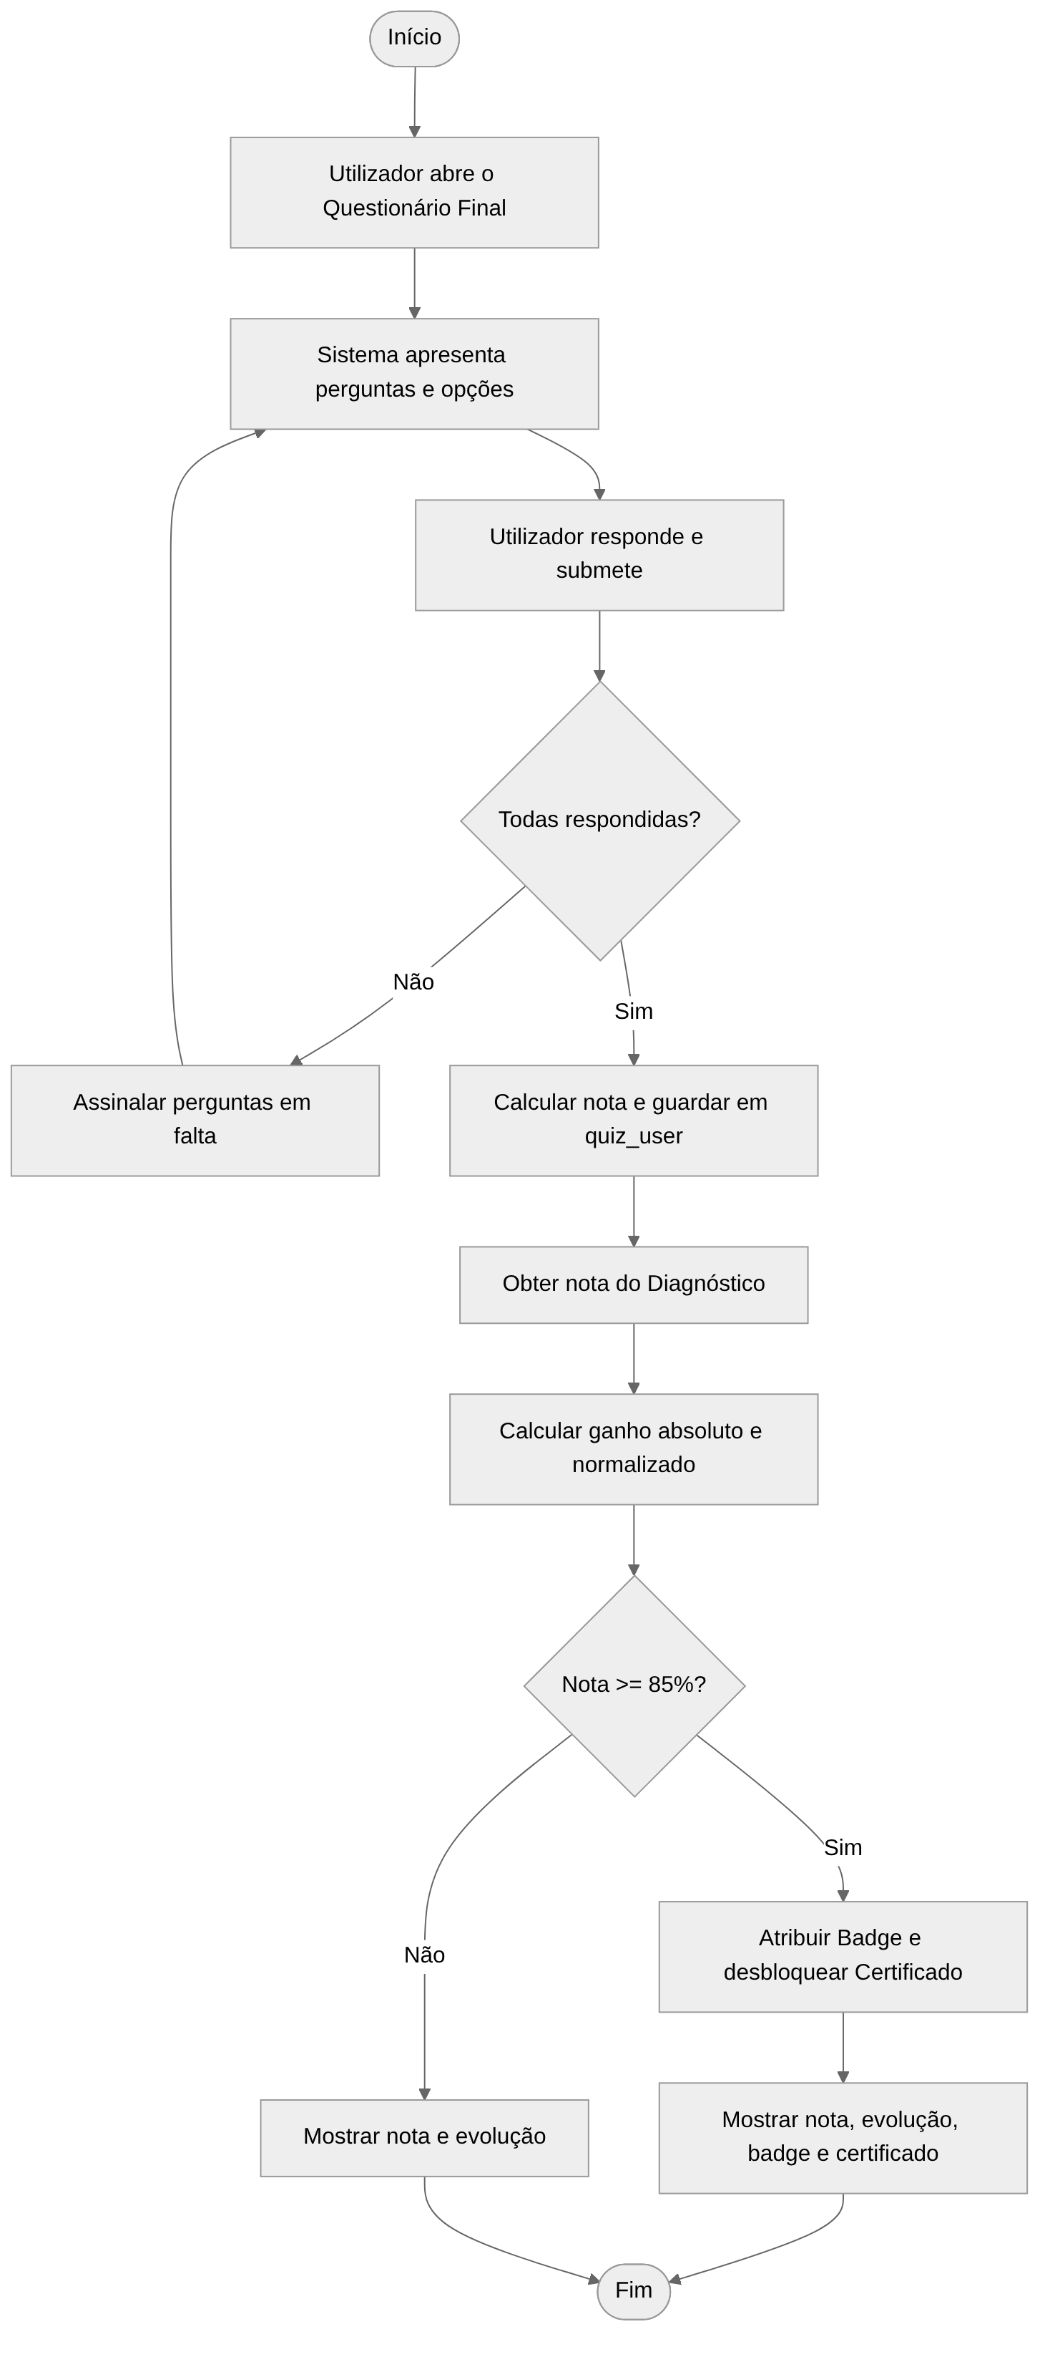
Figura 7 – Fluxograma do caso de uso "Responder a Questionário Final"

Fluxograma do UC "Registar Utilizador"
O processo de registo foi estruturado num fluxograma, dividido em duas figuras para facilitar a leitura. A Figura 8 mostra o percurso comum e o registo de um utilizador adulto: os dados são validados, a idade é calculada a partir da data de nascimento e, se o utilizador tiver 18 anos ou mais, a conta é criada, confirmada e ativada.
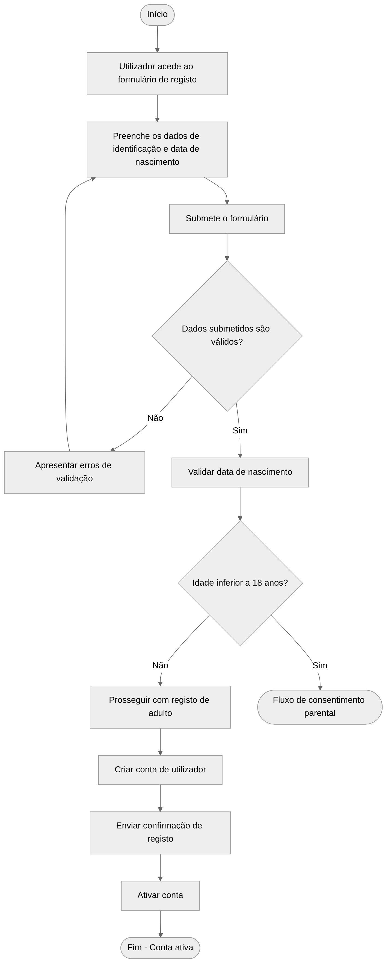
Figura 8 – Fluxograma do registo: validação dos dados e registo de adulto
A Figura 9 mostra o percurso de um utilizador menor. O sistema solicita o contacto do encarregado de educação, regista o pedido de consentimento e envia o pedido de autorização. A conta só é criada e ativada se o consentimento for concedido. Se for recusado, a conta não é ativada; se o prazo de autorização expirar sem resposta, o pedido expira e ambos são notificados.
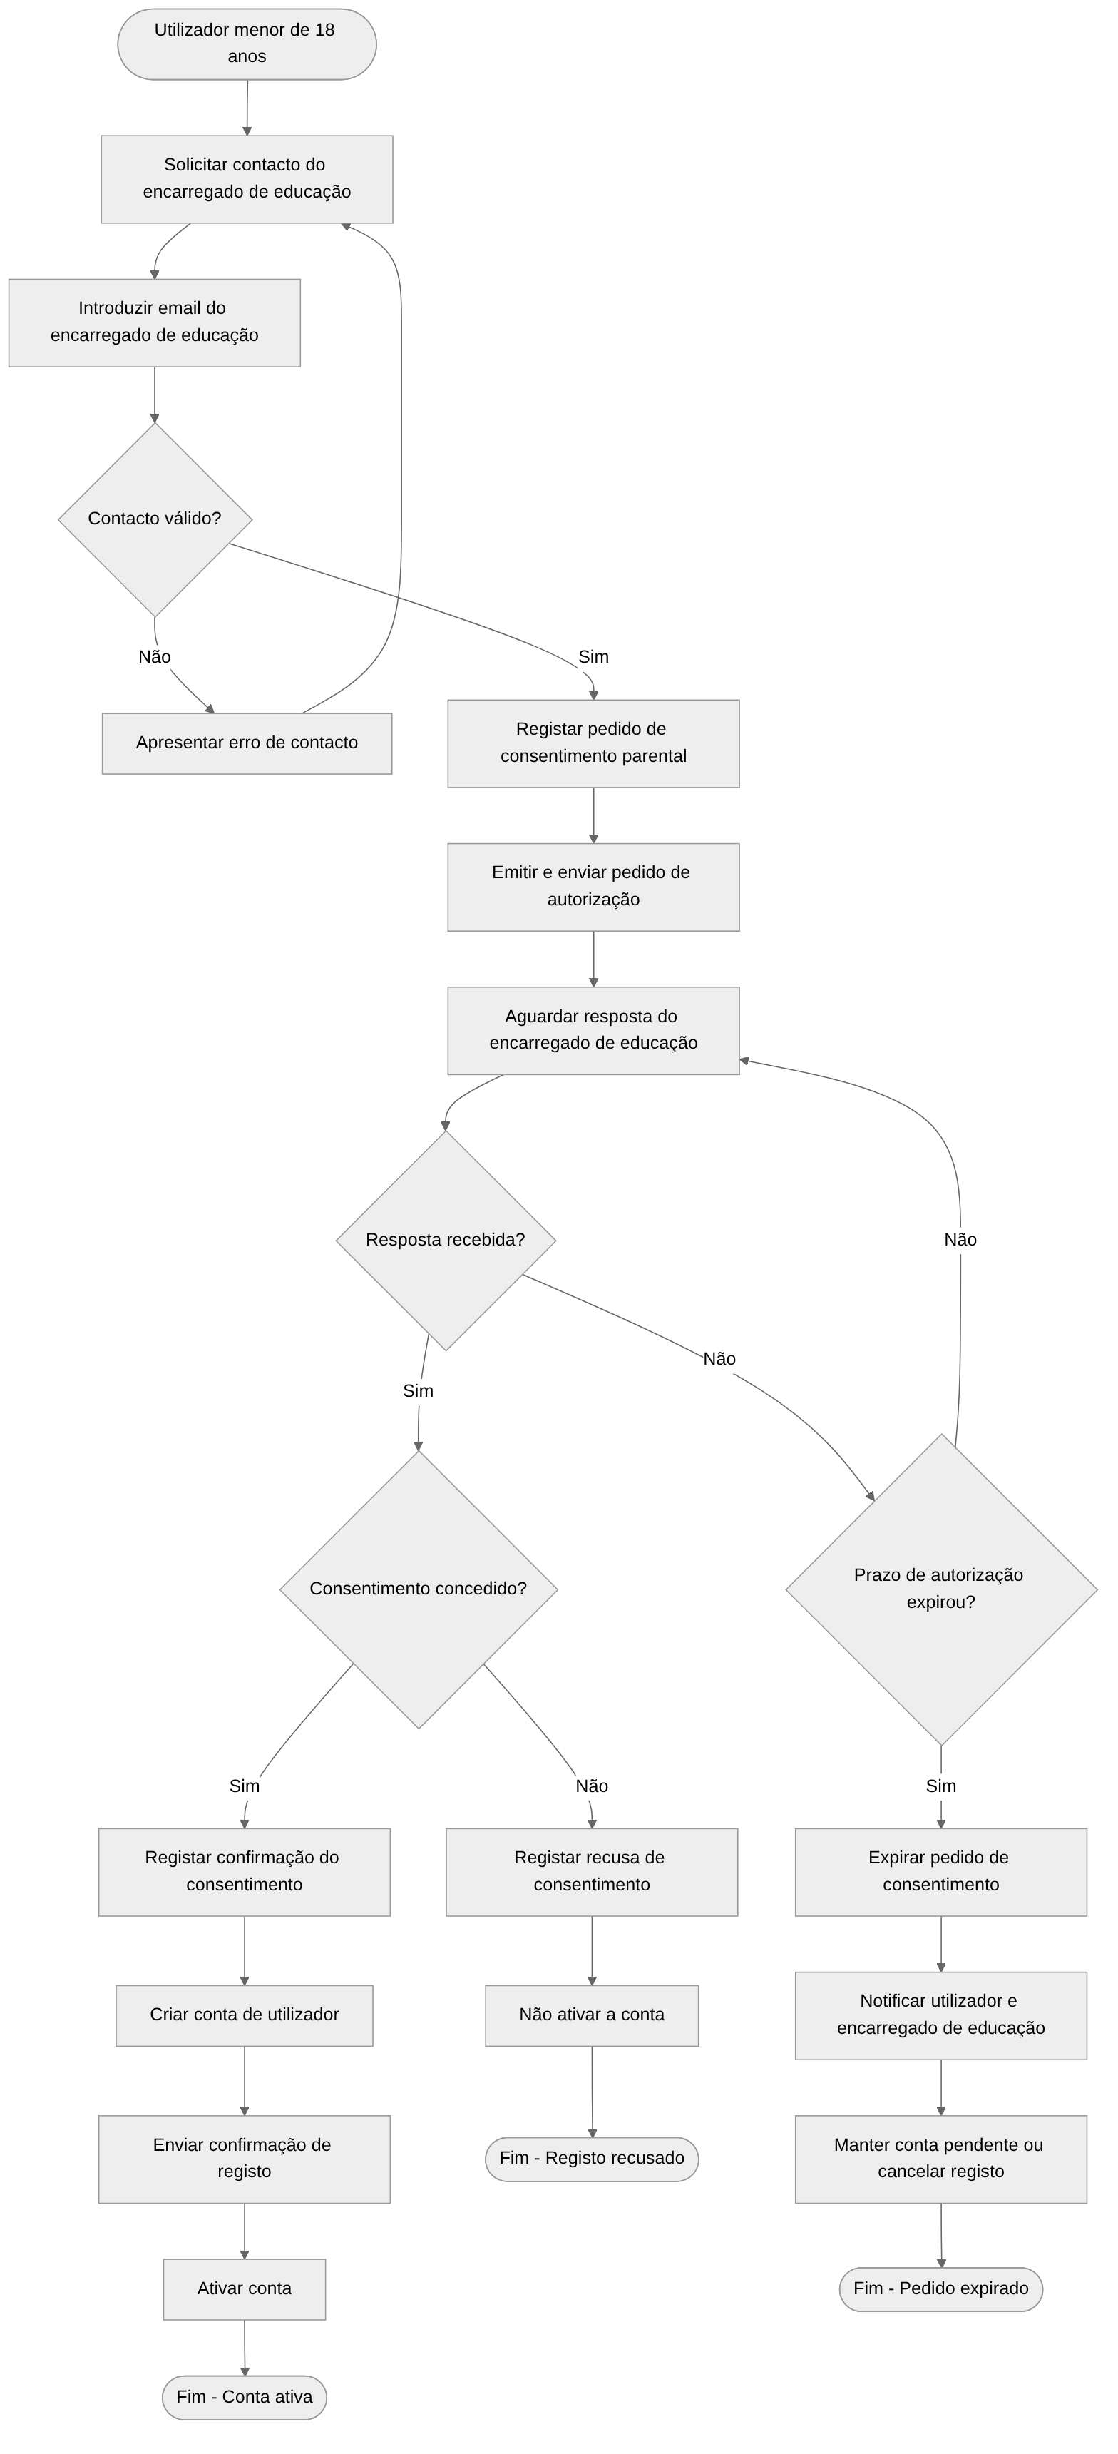
Figura 9 – Fluxograma do registo: consentimento parental para menores

Métricas de Avaliação da Aprendizagem
A plataforma avalia o progresso de aprendizagem comparando os resultados do questionário de diagnóstico (pré) com os do questionário final (pós) de cada recurso. A definição detalhada das métricas corresponde à US_A009, que ainda não está concluída à data de redação. A Tabela 14 reúne as métricas já estabelecidas nos requisitos RF17 a RF19 e no caso de uso "Responder a Questionário Final", com as variáveis necessárias e o local onde ficam registadas no modelo de dados.
Tabela 14 – Métricas de aprendizagem, variáveis e localização no modelo de dados
Métrica | Cálculo | Variáveis e localização
Ganho absoluto | pós − pré | Notas do utilizador nos dois questionários do recurso: quiz_user.grade, distinguidas pelo tipo de questionário (quizzes.quiztype_id).
Ganho normalizado (g) | (pós − pré) / (máximo − pré) | As mesmas notas e a nota máxima possível do questionário.
Métricas descritivas | Média, mediana, desvio-padrão, mínimo e máximo das notas | quiz_user.grade, agrupada por recurso (quizzes.resource_id), área de saúde (resources.healtharea_id) ou ano de escolaridade (users.schoolyear_id).
Critério de recompensa | Nota final igual ou superior a 85% | quiz_user.grade do questionário final.
Taxa de conclusão | Utilizadores que concluem o recurso face aos inscritos | Inscrições em resource_user e progresso em resourcelevel_user.progress.
Taxa de acerto por pergunta | Respostas corretas face ao total de respostas à pergunta | answers.correct e as respostas dadas em cada tentativa (quiz_user_answers, tabela incluída na proposta de atualização do modelo).

De acordo com o requisito RNF-R02, estas métricas são calculadas diretamente a partir da base de dados no momento da consulta, pelo que não são guardadas em tabelas próprias.

Referências
Grady, R. B. (1992). Practical software metrics for project management and process improvement. Prentice Hall.
Pinto, H. R. (2026a). Projeto Integrador: Parte 02 – Especificações do sistema [Documento da unidade curricular de Sistemas Multimédia I]. ISTEC Porto.
Pinto, H. R. (2026b). Projeto Integrador: Sprint A [Documento da unidade curricular de Sistemas Multimédia I]. ISTEC Porto.
Pinto, H. R. (2026c). Planificação de Sistemas Multimédia I 2026-2027 [Documento da unidade curricular]. ISTEC Porto.

